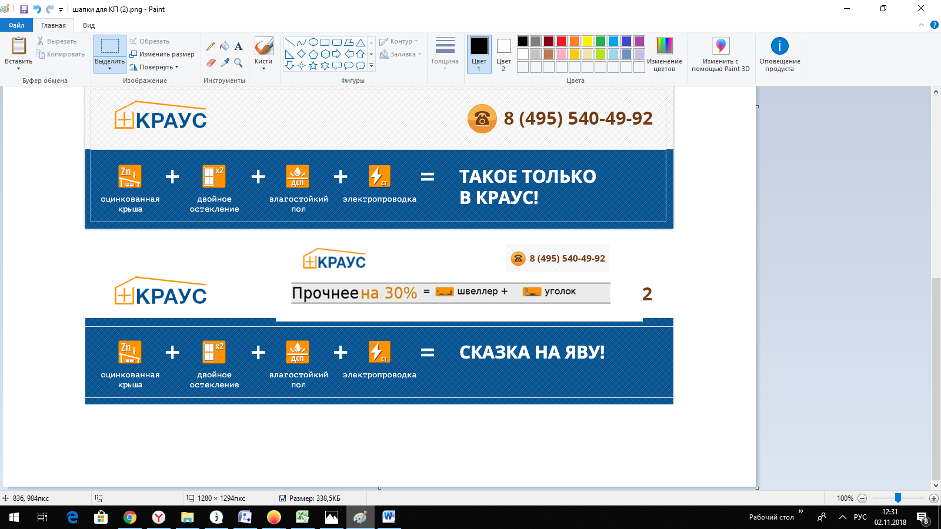
Модульное здание из 2 блок-контейнеров(5,85х4,90х2,45)
Каркас: | Швеллер 120 мм, уголок 90 мм, монтажная стойка-1шт
Внешняя отделка: | Оцинкованный профлист С-8
Внутренняя отделка: | МДФ панели, потолок ПВХ
Утеплитель: | Утепление 100 мм «УРСА» (пол, стены, потолок)
Пол: | Оцинкованное дно+ОСБ 12мм+линолеум бытовой
Окно: | 2шт-0,8х1,0 ПВХ поворотно-откидное
Дверь: | 1 шт. – входная металлическая утепленная РФ с ручкой и замком , 1шт-внутренняя МДФ
Электропроводка: | Электропроводка в Кабель – канале ( Евро) ( Автомат 25 А. 4шт розетки, 4шт светильников светодиодных , выключатели)
Монтаж: | Стыковка блок-контейнеров по осям стыка  Крепежный элемент блок-контейнеров  Запенивание щелей стыка модульного здания  Установка нащельников на стыках модульного здания  Гидроизоляция стыков крыши модульного здания

Общая стоимость модуля………….……496 000 руб
Доставка на манипуляторах (г. Мытищи )………..25 000руб
Стоимость с доставкой и монтажом – 521 000 руб.

Срок изготовления-5-6 дней.

*НДС 20% входит в стоимость.

8(495) 540-49-92
Начальник отдела продаж ООО СТК «КРАУС»,
Озерина Людмила.

